Functional Specification

R-01401

강의 정보 생성

목 차

1. 개요
2. Data Flow
3. Screen Layout
4. Table Storage Layout
5. Reference Table
6. 요구사항
7. 개요
8. 특정 강의 시즌별로 강의실과 강좌를 관리하기 위한 목적.
9. 강의 별로 강의실을 시즌 시간에 배정할 수 있음.
10. Data Flow

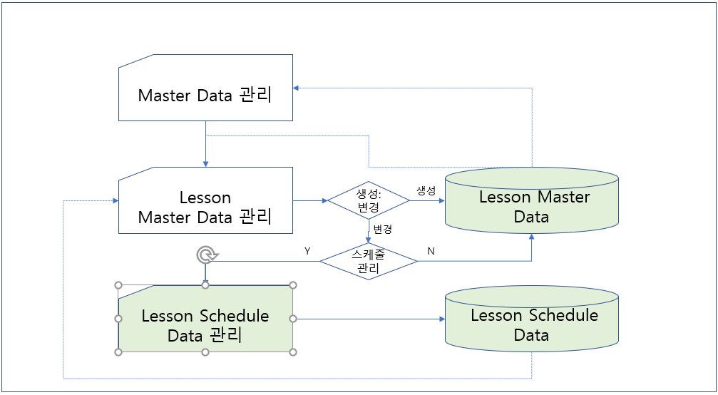

1. Screen Layout
2. Input Screen

|  |  |  |  |  |
| --- | --- | --- | --- | --- |
| ID | Name | Type | Length | 비고 |
| IS_001 | 강좌 일정 등록 | Label |  | Title |
| IS_002 | 강좌 | Label |  |  |
| IS_003 | 강좌 | O | C10 | 강좌 ID |
| IS_004 | 강좌 | O | C10 | 강좌 명 |
| IS_005 | 시간 유형 | Label |  |  |
| IS_006 | 개별 | RadBtn |  |  |
| IS_008 | 그룹 | RadBtn |  |  |
| IS_009 | 시간 유형 | O | C10 | 그룹 Btn 클릭 시 지정된 그룹 키 출력 |
| IS_010 | 강의실 | Label |  |  |
| IS_011 | 강의실 | CmbBox |  | 강의실ID : 강의실명 |
| IS_013 | 시간 | Label |  |  |
| IS_014 | 시간 | CmbBox |  | 시간ID : 내용 |
| IS_015 | 월 | ChkBox |  |  |
| IS_016 | 화 | ChkBox |  |  |
| IS_017 | 수 | ChkBox |  |  |
| IS_018 | 목 | ChkBox |  |  |
| IS_019 | 금 | ChkBox |  |  |
| IS_020 | 토 | ChkBox |  |  |
| IS_021 | 일 | ChkBox |  |  |
| IS_022 | 강좌 추가 | Icon |  | 입력된 Form의 강좌 추가 |
| IS_023 | 강좌 변경 | Icon |  | 선택된 column의 강좌 변경 |
| IS_024 | 강좌 삭제 | Icon |  | 선택된 column의 강좌 삭제 |
| IS_025 | 강좌 정보 | Table |  | 그룹키, 강의실, 시간, 요일 |
| IS_026 | 저장 | Button |  |  |
| IS_027 | 취소 | Button |  |  |

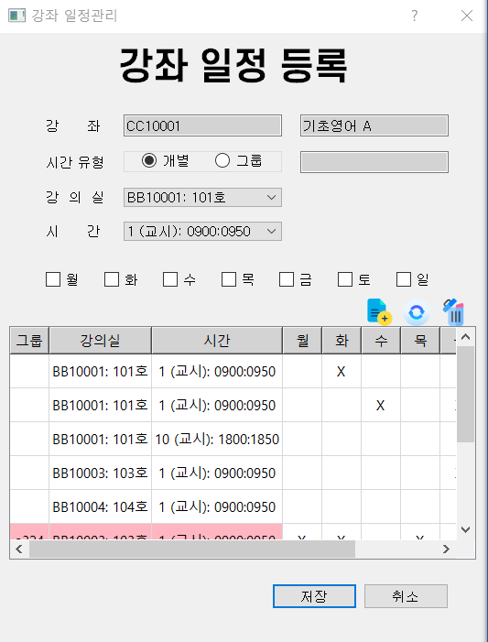

1. Output Screen

위 Input Screen과 동일

1. Table Storage Layout

|  |  |  |  |  |  |
| --- | --- | --- | --- | --- | --- |
| Table ID | TB-005 | | | Table 명 | CC_lesson_schedule |
| ID | Name | Length | 비고 | | |
| SSN_ID | 시즌ID | C10 |  | | |
| LSN_KEY | 레슨키 | C40 |  | | |
| SUB_KEY | 서브키 | C3 |  | | |
| LSN_ID | 강좌ID | C10 |  | | |
| GRP_KEY | 그룹키 | C40 |  | | |
| RM_DATA | 강의실ID | C40 |  | | |
| TM_DATA | 시간ID | C2 |  | | |
| WK_ID | 요일ID | C1 |  | | |
| MDAY_CHK | 월요일 체크 | C1 |  | | |
| TDAY_CHK | 화요일 체크 | C1 |  | | |
| WDAY_CHK | 수요일 체크 | C1 |  | | |
| THDAY_CHK | 목요일 체크 | C1 |  | | |
| FDAY_CHK | 금요일 체크 | C1 |  | | |
| STDAY_CHK | 토요일 체크 | C1 |  | | |
| SDAY_CHK | 일요일 체크 | C1 |  | | |
| CHG_KEY | 변경키 | C10 |  | | |
| CRT_DAT | 생성일 | Time |  | | |
| CRT_NAM | 생성인 | C10 |  | | |
| CHG_DAT | 변경일 | Time |  | | |
| CHG_NAM | 변경인 | C10 |  | | |

1. Reference Table

|  |  |  |  |  |  |
| --- | --- | --- | --- | --- | --- |
| Table ID | TB-002 | | | Table 명 | AA_time_period |
| ID | Name | Length | 비고 | | |
| TP_ID | 시즌ID | C10 |  | | |
| TP_HOUR | 시간ID | C2 |  | | |
| TP_CNT | 내용 | C40 | 시작시간:종료시간 | | |
| TP_ST | 시작시간 | D12 |  | | |
| TP_END | 종료시간 | D12 |  | | |
| CRT_DAT | 생성일 | Time |  | | |
| CRT_NAM | 생성인 | C10 |  | | |
| CHG_DAT | 변경일 | Time |  | | |
| CHG_NAM | 변경인 | C10 |  | | |

|  |  |  |  |  |  |  |
| --- | --- | --- | --- | --- | --- | --- |
| Table ID | TB_003 | | | Table 명 | BB_master_list | |
| ID | Name | Length | 비고 | | |
| RM_GRD | 기준정보유형 | C2 | 필수 | | |
| RM_ID | 강의실ID | C10 | 필수 | | |
| RM_NAM1 | 강의실명1 | C10 | 필수 | | |
| RM_NAM2 | 강의실명2 | C40 | 필수 | | |
| RM_POP | 수용인원 |  |  | | |
| RM_RMK | 특이사항 | C40 |  | | |
| RM_RMK1 | 비고1 | D12 |  | | |
| RM_RMK2 | 비고2 | C40 |  | | |
| RM_RMK3 | 비고3 | C40 |  | | |
| RM_RMK4 | 비고4 | C40 |  | | |
| RM_RMK5 | 비고5 | C40 |  | | |
| RM_ACT | 활성 |  | 활성 시 Main Screen의 정보들이 활성 시즌인 데이터 선택 | | |
| CRT_DAT | 생성일 | Time |  | | |
| CRT_NAM | 생성인 | C10 |  | | |
| CHG_DAT | 변경일 | Time |  | | |
| CHG_NAM | 변경인 | C10 |  | | |

|  |  |  |  |  |  |  |
| --- | --- | --- | --- | --- | --- | --- |
| Table ID | TB_004 | | | Table 명 | CC_master_list | |
| ID | Name | Length | 비고 | | |
| LSN_GRD | 기준정보유형 | C2 | 필수 | | |
| LSN_ID | 강좌ID | C10 | 필수 | | |
| LSN_NAM1 | 강좌명1 | C10 | 필수 | | |
| LSN_NAM2 | 강좌명2 | C40 | 필수 | | |
| LSN | 과목 |  |  | | |
| LSN_ST | 시작일자 | D12 |  | | |
| LSN_END | 종료일자 | D12 |  | | |
| LSN_RMK1 | 비고1 | C40 |  | | |
| LSN_RMK2 | 비고2 | C40 |  | | |
| LSN_RMK3 | 비고3 | C40 |  | | |
| LSN_RMK4 | 비고4 | C40 |  | | |
| LSN_ACT | 활성 |  | 활성 시 Main Screen의 정보들이 활성 시즌인 데이터 선택 | | |
| CRT_DAT | 생성일 | Time |  | | |
| CRT_NAM | 생성인 | C10 |  | | |
| CHG_DAT | 변경일 | Time |  | | |
| CHG_NAM | 변경인 | C10 |  | | |

1. 요구 사항

N/A